2008-2009学年度第二学期期中考试
初二数学试卷

一、选择题（每题5分，共50分）
1、代数式的家中来了四位客人①$\frac{2}{x}$ ②$\frac{x+y}{5}$ ③$\frac{1}{2−a}$ ④$\frac{x}{π−1}$，其中属于分式家族成员的有（ ）
A．①② B. ③④ C. ①③ D.①②③④
2、小明把分式$\frac{x−y}{\text{xy}}$中的x、y的值都扩大2倍，却搞不清分式的值有什么变化，请帮他选出正确的答案（ ）
A．不变 B．扩大2倍 C．扩大4倍 D．缩小一半
3.下列命题的逆命题成立的是（ ）
A、全等三角形的对应角相等 B、如果两个数相等，那么它们的绝对值相等
C、两条直线平行，同位角相等 D、对顶角相等
4、下列运算，正确的是（ ）
A. $0\text{.}1^{−2}=0\text{.}\text{01}$ B. $(\frac{1}{2})^{−3}=−8$ C. $(−2)^{−2}=4$ D. $({\text{mn}}^{−2})^{−1}=\frac{n^{2}}{m}$
5、若 $m−n=\text{mn}$ , 则的值是( )
A.$−1$ B.1 C.0 D.$\frac{1}{\text{mn}}$
6、已知反比例函数$y=\frac{k}{x}(k<0)$的图像上有两点A($x_{1}$，$y_{1}$)，B($x_{2}$，$y_{2}$)，且$x_{1}<x_{2}$，则$y_{1}−y_{2}$的值是（ ）
A、正数 B、负数 C、非正数 D、不能确定
7、如果矩形的面积为6cm²，那么它的长cm与宽cm之间的函数关系用图象表示大致（ ）
o
y
x
y
x
o
y
x
o
y
x
o

（A） （B） （C） （D）
8、在同一坐标系中，函数$y=\frac{k}{x}$和$y=\text{kx}+3$的图像大致是 （ ）

A B C D
9、在下列以线段a、b、c的长为三边的三角形中，不能构成直角三角形的是 （ ）
（A）a=9 、b=41 、c=40 （B）a=11 、b=12 、c=15
（C）a∶b∶c=3∶4∶5 （D） a=b=5 、c=$5\sqrt{2}$
10、如图，数轴上的点A所表示的数为x，则x的值为（ ）
A、 B、- C、2 D、-2

二.填空（每题4分，共28分）
11、当x 时，分式$\frac{3x−1}{2x+3}$有意义。
12、在冬春季节是禽流感病的高发时期，禽流感病毒一般为球形，直径大约为0.000000102米，用科学记数法表示为 。
13、已知函数y＝(m－1)x${}^{m^{2}}$${}^{−2}$是反比例函数，则m＝ 。
14、我国是一个水资源贫乏的国家，每一个公民都应自觉养成节约用水的意识和习惯，为提高水资源的利用率，某住宅小区安装了循环用水装置。经测算，原来a天用水n吨，现在这些水可多用5天，现在每天比原来少用水 吨。
15、一个直角三角形的两边长分别为3cm和4cm,则第三边的长为 。
16、一座桥长24米，一艘小船自桥北头出发，向正南方向驶去，因水流原因，到达南岸后，发现已偏离桥南头10米，则小船实际行驶了 米.
17、如图所示，礐石某风景名胜区为了方便游人参观，从主峰A处架设了一条缆车线路到另一山峰C处，若在A处测得∠EAC=30°，两山峰的底部BD相距900米，则缆车线路AC的长为_______米．
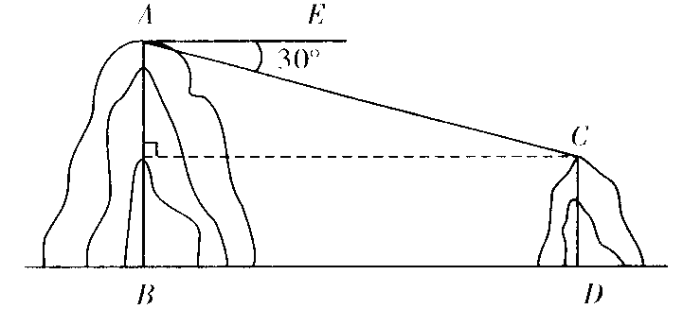

三、解答题（共72分）
18、计算（共2题，每小题6分）
（1）$(π−3\text{.}\text{14})^{0}+(−\frac{3}{2})^{−1}+(−1)^{\text{2007}}$ （2）$(\frac{a^{2}b}{−{\text{cd}}^{3}})^{3}÷\frac{2a}{d^{2}}⋅(\frac{c}{2a})^{2}$

19、（6分）先化简，再求值： $\frac{x^{2}−1}{x−1}÷\frac{x^{2}+2x+1}{x^{2}+x}$，其中．

20、（8分）解方程：$\frac{x}{x−1}−1=\frac{3}{(x−1)(x+2)}$

21、（10分）如图所示，AD＝4，CD＝3，∠ADC＝90°，AB＝13，BC＝12，求该图形的面积。
A
B
C
D

22、（10分）某校少先队员到离市区15千米的地方去参加活动，先遣队与大队同时出发，但行进的速度是大队的$1\text{.}2$倍，以便提前半小时到达目的地做准备工作，求先遣队和大队的速度各是多少.？

23、（12分）甲、乙两船同时从港口A出发，甲以12海里/时的速度向北偏东35°航行，乙向南偏东55°航行。2小时后，甲到达C岛，乙到达B岛，若C、B相距40海里，问乙的速度是每小时多少海里？
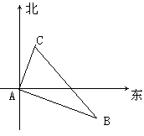

24、（14分）如图，一次函数的图象与反比例函数的图象相交于A、B两点，（1）利用图中条件，求反比例函数和一次函数的解析式（2）根据图象写出使一次函数的值大于反比例函数的值的的取值范围.（3）求△AOB的面积.
A（-2，1）
B（1，n）
o

